Learning object per il Corso di introduzione agli studi storici: problemi di trasformazione concettuale e di strumenti tecnologici

Introduzione 6
1. L’e-learning 8
1.1. Che cos’è? 8
1.2. Le piattaforme per l’erogazione 10
1.3. I Learning Object (LO) 11
1.4. Le strategie didattiche 13
2. Il corso in presenza di “introduzione agli studi storici” 16
2.1. Tipi di lezione svolti 16
2.2. L’esercitazione 16
2.3. Le verifiche 17
2.4. Moodle 18
2.5. Rielaborazione del corso per l’e-learning 19
2.5.1. Un corso ideale 19
3. CourseLab 21
3.1. Che cos’è? 21
3.2. Parte 1 del corso di Introduzione agli studi storici con CourseLab. Analisi. 22
3.2.1. Lezione I 22
3.2.2. Esercitazione I 23
3.2.3. Test sull’apprendimento acquisito I 24
3.3. Vantaggi e svantaggi di CourseLab 26
4. eXeLearning 29
4.1. Che cos’è? 29
4.2. Parte 2 del corso di Introduzione agli studi storici con eXe. Analisi 32
4.2.1. Lezione II 32
4.2.2. Esercitazione II 33
4.2.3. Test sull’apprendimento acquisito II 34
4.3. Vantaggi e Svantaggi 35
5. Course Builder su Pegasus LMS® 39
5.1. Che cos’è? 39
5.2. Parte 3 del corso di Introduzione agli studi storici con Course Builder 43
5.2.1. Lezione III 43
5.2.2. Esercitazione III 44
5.2.3. Test sull’apprendimento acquisito II 46
5.3. Vantaggi e Svantaggi 47
6. Valutazione dei costi 49
6.1. Lezioni 49
6.2. Esercitazione 52
6.3. Test sull’apprendimento acquisito 53
7. Considerazioni e conclusioni 55
8. Sitografia 57
9. Bibliografia 58
10. Appendice 59
Abbreviazioni 59
11. Ringraziamenti 60

Introduzione

L’e-learning è una disciplina che si sta facendo sempre più strada nel mondo della formazione didattica.
Il lavoro svolto vuole dare prova delle difficoltà che si possono incontrare durante la trasformazione di un corso in presenza in un corso on-line.
Per sostenere la tesi ho creato dei “progetti”, o meglio Learning Objects (tre lezioni, tre esercitazioni e tre test), con tre software diversi, due dei quali open-source (CourseLab ed eXeLearning) e l’altro, CourseBuilder, viene offerto dalla piattaforma didattica Pegasus LMS®.
È stato preso come esempio il corso di Introduzione agli studi storici (modulo A), tenuto all’università di Pisa per il corso di laurea di Informatica Umanistica dalla professoressa Enrica Salvatori.
La scelta dei materiali è avvenuta, nel caso delle lezioni, dalla trascrizione dell’audio registrato durante la lezione in presenza e dalla sua rielaborazione. L’audio in questione era ed è ancora disponibile sia sulla piattaforma Moodle gestita dal CISIAU dell’Università di Pisa, sia su iTunes.
Il testo dell’esercitazione invece è tratto dall’ipertesto che si trova sulla pasgina del corso della piattaforma Moodle già citata.
I test sono stati creati ex-novo e riguardano i temi trattati sia nelle lezioni sia nell’esercitazioni.
Durante la progettazione si sono incontrati diversi ostacoli a cui si è cercato di trovare adeguata soluzione: lo scopo di questo elaborato risiede in gran parte in questo processo, dimostrare quali difficoltà e quanta progettazione sta dietro la creazione di Learning Objects che pure hanno già disponibili discrete quantità di materiali in forma digitale.
Vedremo nelle pagine che seguono come è avvenuta la realizzazione e le varie problematiche analizzate.

L’e-learning

Che cos’è?
Il termine significa letteralmente elettronic learning, apprendimento elettronico, specificato anche dalla Commissione Europea come “l’istruzione di domani”. La definizione, diciamo, più completa potrebbe essere la seguente “è una metodologia didattica che offre la possibilità di erogare contenuti formativi elettronicamente attraverso Internet.”
L’e-learning è ben diverso dalle altre metodologie di formazione a distanza (FAD) come ad esempio i CD-roms oppure i DVD-roms perché consente di poter interagire con altre persone: un tutor, un docente, magari attraverso chat e forum di discussione.
Altre caratteristiche fondamentali dell’e-learning sono: interattività, esaustività e modularità (in quanto le lezioni sono definite in moduli didattici).
Tutti i processi di e-learning sono incentranti nel medesimo obiettivo ovvero partire dalle esigenze dell’utente, per consentirgli di partecipare attivamente all’attività. È per questa ragione che l’e-learning sfrutta dei servizi che consentono la comunicazione, l’interazione e autovalutazione.
Per la creazione di un progetto in e-learning sono definite quattro fasi importanti: analisi dei requisiti (progettazione), formazione del personale e degli studenti, realizzazione ed erogazione del servizio.
- La prima fase è l’organizzazione del lavoro dal punto di vista delle infrastrutture tecnologiche disponibili presso l’istituto (server, reti, stazioni di lavoro) e la valutazione dell’adeguatezza per l’erogazione dei servizi e-learning.
- La seconda fase è l’avvio della formazione in modo che gli studenti possano prendere visione della piattaforma sulla quale verrà erogato il corso, e sentirsi a proprio agio in questo nuovo ambiente dove non è solito stare. Lo studente dovrà essere posto nella condizione di avere un adeguato supporto tecnico e una sistemazione logistica che gli permettano di utilizzare a pieno le potenzialità offerte dalla modalità e-learning.
- La fase denominata “realizzazione” riguarda soprattutto lo sviluppo informatico del materiale che può anche essere reindirizzato ad un’azienda esterna.
- La quarta ed ultima fase è quella dell’erogazione del corso, durante la quale il corso è fruibile dagli utenti.

L’e-learning sfrutta degli standard tecnologici o tecnologie alle quali si uniformano piattaforme commerciali ed open source:
- SCORM (Sharable Courseware Object Reference Model) – creato da ADL Advanced Distributed Learning, agenzia operante su mandato del Ministero della difesa e del Ministero del lavoro USA
- Learning Objects – detti anche Reusable Learning Objects (RLOs) che applicano il concetto di riutilizzabilità ad una delle componenti più onerose all’interno di un processo di e-learning: la produzione di contenuti in auto-istruzione o SW didattico (courseware).
- specifiche e di standard di interoperabilità basati su tecnologie XML e web services (si tratta sempre di SCORM) per il settore e-learning, riconosciuti e condivisibili tra produttori di sistemi e contenuti su scala internazionale.
- il set di specifiche redatto dall’ente IMS Global Learning Consortium, che raggruppa oltre cinquanta operatori del mercato internazionale. Le varie specifiche IMS sono state adottate nell’ambito di numerose iniziative nazionali e hanno consentito di personalizzare differenti profili applicativi, per l’interoperabilità dei sistemi informativi pubblici e differenti settori specifici (istruzione, medicina, difesa, etc.).

(OTE, osservatorio tecnologico, voce Concetti generali http://www.osservatoriotecnologico.it/internet/e-learning/concetti_generali_e-learning.htm#fasi)

Le piattaforme per l’erogazione
Un Learning Management System (LMS) è la piattaforma applicativa che consente l’erogazione di attività in modalità e-learning. Essa: distribuisce i corsi on-line, consente l’iscrizione degli utenti e il monitoraggio delle attività. Naturalmente si possono trovare anche le parti per l'amministrazione di competenza, l'analisi di abilità, la pianificazione di successione, le certificazioni, i codici categoria virtuali e la ripartizione delle risorse (sedi della riunione, stanze, manuali, istruttori, ecc.).
Dal punto di vista dell’organizzazione dei corsi, delle attività di coordinamento, sia relative ai compiti assegnati o ad attività formative in aula come compiti in classe, scadenze, interrogazioni, le piattaforme eLearning possono fornire validissimi strumenti come Agende condivise, tool per l’invio di messaggi nonché forum dedicati al corso o, anche al suo interno, dedicati ad argomenti specifici.
Come abbiamo già detto, in genere un LMS non produce contenuti, ma se fedele agli standard AICC e/o SCORM può erogare e tracciare contenuti realizzati con altri strumenti compatibili con questi standard, come, Web Course Builder, CourseLab, eXe Learning,…
Una delle più famose piattaforma LMS è Wbt Manager ma ricordiamo anche Moodle oppure Pegasus LMS®.
Oltre all’LMS, abbiamo anche l’LCMS (Learning Content Management System) che è un sistema per la gestione dei contenuti formativi attraverso la condivisione di archivi digitali (Digital Repository).
Una piattaforma LCMS oltre alle funzionalità LMS prevede anche la possibilità di costruire dei contenuti.
Un buon LCMS consente di generare contenuti tracciabili con qualsiasi piattaforma LMS conforme agli standard AICC che è quasi caduto in disuso e/o SCORM.
Un esempio di LCMS è Quiz orientata in modo specifico alla produzione di test di valutazione.
Riassumendo l’ LCMS produce i contenuti mentre LMS gestisce gli utenti, consente la comunicazione, eroga i contenuti e stila l'analisi delle statistiche.

I Learning Object (LO)
Prima di dare noi una definizione di Learning Object (abbreviato LO) citiamo alcune affermazioni fatte riguardo questo argomento:
-L’LTSC (Learning Technology Standard Commette) definisce i learning object come "ogni entità digitale o non digitale che può essere utilizzata, riutilizzata o indicata come riferimento durante l’apprendimento supportato dalle nuove tecnologie" (any entity, digital or non-digital, which can be used, re-used or referenced during technology supported learning).
-David Wiley considera la precedente definizione troppo ampia e definisce i LO come "ogni risorsa digitale che può essere riutilizzata per supportare l'apprendimento" (Wiley, David A., Connecting learning objects to instructional design theory: a definition, a metaphor, and a taxonomy, p. 7, in D. A. Wiley (Ed.), The Instructional Use of Learning Objects. Bloomington, InAssociation for Educational Communications and Technology. 2000). Dunque nel Learning Object è inclusa qualsiasi risorsa che può essere erogata attraverso la rete: immagini digitali, video o audio in streaming o live, testi non troppo lunghi, animazioni, piccole applicazioni erogate dal Web, come può essere un java-calculator, pagine web che combinano testo, immagini e altri media al fine di erogare contenuti formativi.
-Wisconsin Online Resource Centre I Learning objects rappresentano un nuovo modo di concepire l’apprendimento. Tradizionalmente I contenuti sono proposti utilizzando numerose unità orarie. I LO sono unità d’apprendimento più piccole che vanno dai 2 ai 15 minuti. Sono totalmente indipendenti l’uno dall’altro, sono riutilizzabili (ogni LO può essere utilizzato in contesti diversi per scopi diversi), possono essere raggruppati in insiemi di contenuti più ampi fino ad arrivare alle strutture dei corsi tradizionali. In più ogni LO contiene informazioni descrittive che lo rendono facilmente rintracciabile tramite ricerca. "Learning objects are a new way of thinking about learning content. Traditionally, content comes in a several hour chunk. Learning objects are much smaller units of learning, typically ranging from 2 minutes to 15 minutes. Are self-contained - each learning object can be taken independently. Are reusable - a single learning object may be used in multiple context for multiple purposes. Can be aggregated - learning objects can be grouped into larger collections of content, including traditional course structures. Are tagged with metadata - every learning object has descriptive information allowing it to be easily found by a search" Il LO è quindi una risorsa, sia digitale che non digitale, che può essere usata, ri-usata e consultata nell’ambito delle diverse fasi del percorso formativo.
Dopo aver riportato delle citazioni trovate sul web (http://www.docenti.org/TD/strumenti/learning_obj.htm#due) cerchiamo di dare noi una definizione per Learning Object.

Un learning object è un’unità minima di apprendimento finalizzata ad un obiettivo didattico.
Esso può essere un’immagine, un video, un testo, un audio, tutte queste cose connesse insieme ma anche un gioco oppure un test.
Ogni LO deve essere autonomo in modo tale da poter essere riutilizzato anche in un altro contesto, ed è questo uno dei punti fondamentali in quanto si riduce di gran lunga lo spreco di tempo e di denaro.
Inoltre bisogna dire che anche i Learning Object hanno una loro struttura: ogni LO è costituito da Content Object (CO), costituiti da Content Fragment (CF).

Le strategie didattiche
L’idea di strategia didattica nasce dalla necessità di fornire ai progettisti strumenti per migliorare le loro capacità di insegnamento. Naturalmente essa è stata creata nell’ambito dell’insegnamento in presenza ma con il passare del tempo si è adattata all’e-learning.
La definizione di strategia didattica è “l’insieme delle decisioni e azioni che si mettono in campo per raggiungere il destinatario nel modo più efficace, attraverso una modalità comunicativa riconoscibile”(Giacomantonio 2007, p.202).
La scelta delle strategie didattiche deve tener conto di diversi fattori: il tema didattico con cui si ha a che fare; il destinatario a cui ci si rivolge; il budget di cui si dispone e il sistema su cui si opera.
Le strategie didattiche posso essere le seguenti:
- Didattica “etero-diretta”: è il campo di azione del docente, la "lezione" come siamo abituati dalla didattica in presenza. Le sue strategie sono più efficaci nel fornire informazioni o nello sviluppare abilità passo dopo passo.
- Didattica “auto-diretta”: è l'allievo che viene fortemente coinvolto con modalità comunicative che lo portano ad osservare, investigare, inferire dai dati, formulare ipotesi. Il criterio adottato è quello di sfruttare l'interesse e la curiosità dell'allievo per l'argomento trattato incoraggiandolo a proporre alternative e a risolvere problemi.
Il ruolo del docente cambia: da insegnante in cattedra diviene qui di volta in volta facilitatore, supporto, risorsa.
- Didattica “interattiva”: gli allievi che interagiscono fra loro mettendo in atto diverse strategie comunicative, sotto la supervisione del docente il cui ruolo può cambiare di volta in volta, ma è comunque quello del moderatore, dell'arbitro, ecc. È comunque compito del docente fissare i tempi di discussione, definire la composizione dei gruppi, stabilire i criteri di condivisione. Lo scopo è quello di discutere, approfondire e condividere con altri, facendo emergere e considerando i diversi punti di vista che spesso sono fonte di arricchimento e facilitano la comprensione dei concetti e dei problemi. (Giacomantonio 2007, pp.204-205).
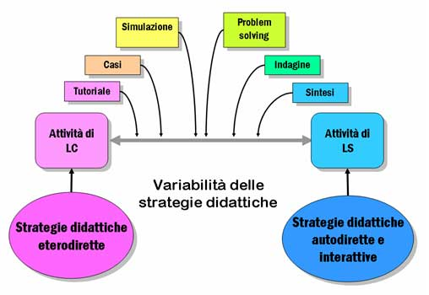
Figura 1. Schema delle strategie didattiche

Il tutoriale è la forma più classica di LO. È una breve lezione atta a fornire una conoscenza o a sviluppare un’abilità. Possono avere varie forme a seconda dell’utilizzo che se ne vuole fare: introduzioni, dimostrazioni, presentazioni, …
Dal punto di vista grafico e interattivo, il tutoriale può avere l’aspetto di solo testo, di ipertesto, solo immagine,video, testo con supporto audio, …
Tale struttura deve evidenziare un concetto,svilupparlo e trarne delle conclusioni.
Un’altra strategia è lo studio dei casi ovvero “una ‘storia esemplare’ dotata di un particolare significato formativo nel settore a cui appartiene, viene sviluppato in forma narrativa ed è finalizzato all’analisi e alla discussione delle soluzioni che vengono proposte”. I casi trattati sono reali e mettono l’allievo nella posizione di risolvere dei problemi che magari hanno già risolto altri.
La simulazione esattamente come dice la parola, simula, crea un modello di realtà molto similare e più facile da comprendere. Ci sono tre categorie di simulazione: il role play(gioco di ruolo),il gioco, la simulazione strumentale.
Abbiamo ancora il problem solving, che è anche “l’arte del ragionamento nella sua forma più pura”.
Esso si concentra sul conoscere le situazioni, analizzarle, definire il problema e risolverlo.
L’indagine è un’altra strategia didattica dove l’allievo deve raccogliere delle informazioni ed organizzarle(sondaggio, inchiesta campionaria,…).
Ed infine la sintesi che è la ripianificazione delle idee a seguito di uno studio. Anche questo passo può avere diverse forme: test visivo con risposte giuste e sbagliate, una mappa oppure un diagramma a scelta di parti da considerare e scartare per comporre uno scenario più ridotto.

Il corso in presenza di “introduzione agli studi storici”

Il corso di Introduzione agli studi storici è tenuto all’Università di Pisa per il corso di laurea in Informatica Umanistica dalla professoressa Enrica Salvatori.
Esso si ripropone di studiare gli strumenti e le metodologie per lo studio della storia, incentrandosi su tre temi principali: l’ uso pubblico della storia, il problema della periodizzazione e il metodo di lavoro che consente di produrre una buona divulgazione storica.

Tipi di lezione svolti
Il corso è interamente svolto in presenza, si tratta cioè dell’idea tradizionale di lezione: un’aula fisica, un docente in persona e degli studenti.
Uno degli aspetti innovativi sta nel fatto che la docente durante le sue lezioni registra il proprio audio, messo a disposizione poi, su una piattaforma di e-learning, Moodle. Esso è anche disponibile iscrivendosi tramite l’apposito podcast su iTunes.
In questo modo gli studenti, non frequentanti ma non solo, possono scaricarsi l’audio della lezione e ascoltarsela per non perdere mai qualche argomento.

L’esercitazione
Alle lezioni seguono dei laboratori che mettono in condizione lo studente di produrre come progetto d’esame, un proprio elaborato (tutti i formati sono accettati: word, html, power point, flash, etc.) su un argomento trattato nell’anno corrente, quello dell’ A.A. 2008/2009 è stato “il film storico”.
Anche dell’esercitazione viene registrato l’audio e inserito negli appositi “contenitori”.
Durante le spiegazioni vengono analizzati temi inerenti all’argomento del progetto. Lo studente dovrà interagire alle lezioni e compilare delle schede fornite dalla docente che serviranno per una migliore realizzazione del progetto.

Le verifiche
Il corso viene valutato mediante due prove in itinere (“compitini”) facoltative, la valutazione del progetto finale ed un eventuale esame orale.
La prima prova in itinere consiste nel fare alcuni interventi ragionati sul forum di discussione, dopo aver studiato le lezioni e effettuato le dovute letture all’interno del programma. La valutazione di questa prova non si basa sul numero di interventi effettuati ma sulle conoscenze acquisite che spiccano dalle discussioni.
La seconda prova avviene alla fine delle lezioni ed è costituita da un test a risposte aperte. Esso verrà scaricato dalla piattaforma Moodle, compilato con le risposte opportune e riconsegnato all’interno, sempre della piattaforma, nell’apposita pagina. La prova ha una durata di 4 ore, la piattaforma registrerà infatti l’ora di inizio (dal momento del download) e l’ora di fine che verrà fornita al momento della consegna.
Eventuali ritardi saranno gestiti a discrezione della docente.

Moodle


Moodle, acronimo di Modular Object-Oriented Dynamic Learning Environment è una piattaforma web open-source CMS (Content Management System, sistema per la gestione dei contenuti) anche conosciuta come LMS (Learning Management System) oppure VLE (Virtual Learning Environment) che ha il compito di erogare corsi per l’apprendimento on-line.
Il suo ideatore è Martin Dougiamas della Curtin University , in Australia.
La filosofia adottata da questa piattaforma è un approccio costruzionalista e sociale all’educazione “No Child Left Behind Act”(nessun bambino lasciato indietro).
Moodle ha una vasta gamma di strumenti per la comunità: forum, gestione dei contenuti, quiz, blog, wiki, chat, glossari.
È molto versatile, implementato in PHP e come database specifici DBMS (DataBase Managemt System) dispone di Oracle e Microsoft SQL Server. È possibile modificare il codice secondo le esigenze.
Funziona sulla maggior parte dei sistemi operativi (Unix, Linux, FreeBSD, Windows, Mac OS X, Net Ware,…).
Sono disponibili più versioni, nel 2006 si aveva la 1.7, fino ad avere nel 2008 la versione 1.9. Inoltre Moodle è stato realizzato in più lingue.

Il corso di Introduzioni agli studi storici come già detto precedentemente, usufruisce di molte risorse multimediali fornite da Moodle, che aiutano lo studente a comprendere meglio la materia.
Il forum, oggetto anche della prima prova in itinere viene aperto all’inizio del corso e chiuso al termine di esso. Ogni studente può aprire qualsiasi tipo di discussione, alle quali i colleghi sono invitati a rispondere. Questo strumento è utilizzato anche dalla docente per proporre nuove discussioni, reindirizzare magari qualche argomento divagante, ecc.
I podcast, ovvero l’audio dell’esercitazione e delle lezioni, sono un’altra risorsa messa a disposizione. Liberamente scaricabili mettono gli studenti in condizione di non perdere mai alcuna lezione.
Infine Moodle ha un’area per le comunicazioni, una sorta di bacheca virtuale dove il docente o i suoi collaboratori pubblicano le varie informazioni.

Rielaborazione del corso per l’e-learning

Un corso ideale

Prendendo in esame il corso di Introduzione agli studi storici si è pensato di rielaborarlo interamente per la fruizione in e-learning.
Attualmente è una sorta di “ibrido”, cioè si svolge sia in modalità web sia in presenza.
Rendere il corso interamente svincolato dal suo aspetto tradizionale ha riscontrato diverse problematiche che vedremo in seguito.
Parliamo adesso del corso “Introduzione agli studi storici” ideale, di quello cioè che vorremmo realizzare avendo a disposizione risorse umane e tecnologiche sufficienti.
Le possibilità fornite dalla tecnologia sono ovviamente molteplici (tutoriali, video-tutoriali, studio di casi, test, simulazioni, …).
Personalmente ritengo che la parte relativa alle lezioni potrebbe essere realizzata mediante video tutoriali. Per rendere più originale e per catturare maggiormente l’attenzione dello studente, dovremmo creare un video, realizzato tramite l’aiuto di un cameraman dove la docente spiega i vari argomenti , mentre in un apposita finestra si trova un testo che serve da supporto.
La parte delle esercitazioni, invece potrebbe essere realizzata tramite dei tutoriali.
La docente oppure uno speaker dovrà registrare un audio creato “in laboratorio”, senza rumori di sottofondo o altro.
Inoltre occorrerà del testo che verrà fornito dalla docente e che servirà da integrazione.
Dato che il corso verrà erogato completamente in e-learning, servono dei test per far prendere coscienza allo studente delle conoscenze acquisite. Quindi verranno creati degli appositi test (domande a scelta multipla, vero o falso, domande a risposta aperta,..), che serviranno per completare l’intero corso.

CourseLab

Che cos’è?



CourseLab (CL) è un potente strumento di authoring per l’e-learning che offre un ambiente WYSIWYG per creare un contenuto di e-learning interattivo e di qualità.
Uno dei vantaggi di questo programma è che la versione base è open – source.
L’interfaccia di questo programma è molto semplice in quanto ricorda l’ambiente Microsoft PowerPoint. Tra le varie funzioni CL ci consente di vedere un’anteprima del progetto, la time-line e i bottoni per la navigazione che rendono il tutto accessibile.
Data la sua semplicità CourseLab è adatto anche a chi non ha conoscenza di linguaggi di programmazione.
Supporta Adobe® Flash®, applicazioni Adobe® Shockwave®, Java® e in diversi formati video clip (.avi, .wmv, .mpeg, .mov, .rm, .flv) ed audio (.aiff, .wma, .mp3, .wav, .swf)
Inoltre è possibile caricarvi materiale PowerPoint (.ppt)
CourseLab consente anche di creare test di verifica per l’apprendimento con vari tipi di domande: scelta semplice, selezione multipla, ordinamento, riempimento di spazi vuoti di testo e matching tra termini.
Infine è possibile pubblicare il proprio progetto in vari formati: HTML, CD-ROMS, AICC, SCORM 1.2 e SCORM 2004.

Parte 1 del corso di Introduzione agli studi storici con CourseLab. Analisi.

Lezione I

Per comprendere al meglio le potenzialità di questo software prendiamo in esame la prima lezione del corso di Introduzione agli studi storici e creiamo un tutoriale (LO) con CourseLab.
Per realizzarlo abbiamo bisogno di immagini e dei testi a supporto.
Come prima cosa è stata creata la “copertina” del nostro LO secondo puro “gusto personale”.
Abbiamo detto che occorrevano delle immagini e per questo motivo ne sono state cercate alcune attinenti agli argomenti trattati mentre altre sono state scaricate dal portale Moodle, dove le aveva inserite la docente. Una volta acquisite sono state modificate a seconda delle esigenze.
L’interfaccia sarà la stessa sia per l’esercitazione che per il test, per non creare un senso di disorientamento all’utente. Si è scelto come colore il rosso, caratteristico della disciplina storica.
Le slides sono molto semplici e usabili in quanto il testo ricopre quasi interamente la videata. In alto abbiamo la testata che riporta il titolo della pagina mentre in basso troviamo la barra di navigazione che consente di spostarsi all’interno della lezione nel modo più facile possibile e in ben due modi. Il primo corrisponde alle frecce avanti e indietro mentre il secondo è un menù a tendina contenente tutti i titoli delle pagine della lezione che una volta selezionati, inviano alla suddetta pagina.
I testi della nostra lezione sono stati ottenuti dalla sbobinatura dell’audio registrato durante le lezioni in aula e modificati secondo le esigenze.
Una volta pronti l’interfaccia, i testi e le immagini si è passati al montaggio della nostra lezione che infine è stata esportata in formato SCORM.
Per testare il corso lo abbiamo inserito nella piattaforma Moodle.

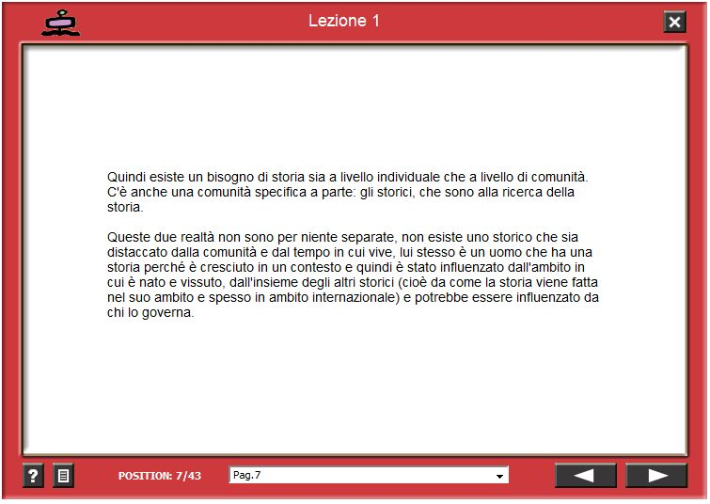
Figura 2: lezione 1 realizzata con CL

Esercitazione I
Come si era pensato inizialmente l’esercitazione è stata creata sottoforma di tutoriale.
Essa ha la stessa interfaccia della lezione: barra del titolo in alto, al centro il testo o le immagini e in basso la barra di navigazione.
Allo stesso modo della lezione, per prima cosa abbiamo organizzato i materiali.
Come testo è stato scelto quello realizzato dalla docente, disponibile su Moodle. L’audio, una volta scaricato dal sito (Moodle), è stato modificato tramite il programma open source Audacity®. Sono state eliminate le pause e le interruzioni comuni nelle lezioni in aula. Una volta “trasformato”, l’audio è stato tagliato per ogni slide, esportato in formato mp3 che lo rende più leggero ed inserito all’interno delle varie videate.
Una volta completato il progetto è stato salvato, esportato in formato SCORM, inserito nella piattaforma didattica Moodle dove è stato testato.

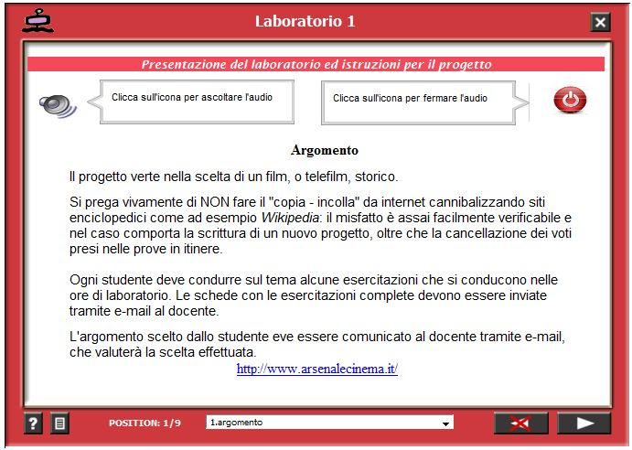
Figura 3: esercitazione 1 realizzata con CL

Test sull’apprendimento acquisito I
CourseLab offre una modesta scelta di test, infatti, incontriamo: domande a scelta multipla, ordinamento, numeric fill-in-blank, text fill-in-blank e matching tra termini.
Diamo una brevissima spiegazione delle varie tipologie:
- scelta multipla: è una domanda che può avere più risposta;
- ordinamento: come lo dice il nome stesso, ordina, i termini che sono in disordine;
- numeric fill-in-blank: è il riempimento degli spazi vuoti con dei numeri;
- text fill-in-blank: è il riempimento degli spazi vuoti con delle parole;
- matching: è l’abbinamento dei termini.
Per il nostro progetto abbiamo preferito (secondo gusto personale) la modalità della domanda a risposta multipla. Ricordiamo che questo tipo di quesito differisce dalla scelta multipla in quanto, quella da noi utilizzata prevede più di una risposta corretta, l’altra solo una.
La creazione delle domande è stata effettuata dopo lo studio della lezione e dell’esercitazione.
Le domande sono cinque e il test viene superato solo con tre risposte corrette, ma questo poi sarà a discrezione della docente.
Anche il test è stato monitorato dalla piattaforma Moodle, dopo essere stato esportato in SCORM.

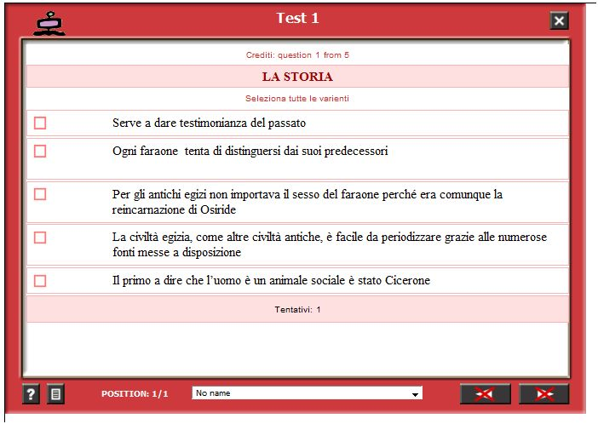
Figura 4: test 1 realizzato con CL

Vantaggi e svantaggi di CourseLab
CourseLab è un software liberamente scaricabile dal sito http://www.courselab.com/ .
Il primo impatto con esso è subito positivo perché ricorda molto il programma Microsoft PowerPoint.
La barra di navigazione è ricca di pulsanti accessibili e rapidi, che ripetono le loro funzioni anche all’interno dei rispettivi menù.

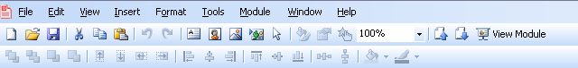
Figura 5: barra dei menù di CourseLab

Durante la progettazione, in qualsiasi momento è possibile vedere l’anteprima del proprio lavoro, premendo l’apposito pulsante.
CourseLab si presta bene all’utilizzo ma purtroppo è soltanto in lingua inglese (o meglio sembra esista una versione italiana ma non si è riusciti a recuperarla).
Inoltre, un’altra nota a suo sfavore è quella che se si vuole scaricare qualche pacchetto aggiuntivo , bisogna acquistarlo.

Un problema molto importante è che con CourseLab non vengono generati files SCORM standard ed per questo motivo sul browser Firefox, il progetto non si visualizza correttamente
Quando viene esportato un progetto si crea un file denominato imsmanifest.xml. nel caso di CourseLab ci sono degli errori proprio all’interno di questo file ma sono piuttosto tecnici. In sintesi, il problema risiede nel fatto che l'xml usato segue un vecchio standard Microsoft e non quello internazionale, come dovrebbe.
Per questo Internet Explorer lo legge e Firefox (ma anche altri browser) no.
Anche per quanto riguarda la navigazione si riscontravano degli errori infatti anche qui, si ha un problema analogo di versioni del linguaggio per Microsoft (JScript) e standard (javascript). In questo caso la scelta è quella di usare un vecchio standard Microsoft e non quello internazionale, per cui i bottoni funzionano in IE ma non in altri browser.
Consultando un tecnico si è arrivati alla conclusione che la scelta di standard Microsoft può essere dovuta a 2 fattori:
- Gli standard internazionali non funzionavano sempre bene sulle vecchie versioni di IE.
Per questo è stato scelto lo standard Microsoft: per avere la garanzia del funzionamento su IE 6.0. Ma oggi siamo alla versione di IE 8... e gli utenti della versione 6 dovrebbero essere sempre meno.
- Probabilmente CourseLab è stato pensato per fare concorrenza agli strumenti free Microsoft (Learning Essentials per Microsoft Office) e quindi è indirizzato a utenti Microsoft.
Ma queste 2 scelte non vanno bene perché sempre più utenti usano browser diversi da IE (Firefox, Safari per Mac, Chrome, Opera ecc) e anche Microsoft si sta orientando verso standard internazionali.

Tra i pregi o vantaggi abbiamo: la possibilità di esportazioni in vari formati (SCORM 1.2 LMS, SCORM 2004 LMS, AICC LMS, CD-Roms e si può utilizzare Courselab.com come LMS).
E ancora, supporta audio (.wav, .mp3, .swf), video (flash, shockwave, java, flash video) e immagini (.jpg, .bmp, .jpeg, .gif, .png).
Una funzione innovativa e molto utile è la possibilità di animare degli Agents.


Figura 6: tutti gli agents di CourseLab

Con CourseLab si ha anche una grande varietà di test per la verifica.
Per concludere si può definire CourseLab, un valido software per la produzione di Learning Object perché dopo aver effettuato il monitoraggio della parte del corso che abbiamo realizzato (Parte 1) si è potuto notare che tutto procedeva discretamente, salvo i piccoli inconvenienti con lo standard Microsoft e Java.
La lezione, l’esercitazione e il test lasciano traccia del tempo trascorso e dei vari tentati effettuati per essere ultimati. La valutazione del test è tracciata dall’ LMS.

eXeLearning

Che cos’è?

Il progetto The eLearning XHTML editor (exe) è finalizzato alla creazione di contenuti e-learning basati sul web.
Inizialmente finanziato dalla “commissione istruzione terziaria” della Nuova Zelanda attualmente il team di sviluppo è supportato dalla Core Education.
Uno degli obiettivi è quello di promuovere lo sviluppo collaborativo, incoraggiando gli utenti a fornire validi suggerimenti.
eXeLearning è un programma liberamente scaricabile (http://eXelearning.org), molto semplice da utilizzare grazie alla sua interfaccia user-friendly.
Un elemento a favore di questo programma è che l’interfaccia è stata tradotta in più lingue .
Il progetto una volta terminato può essere pubblicato in diversi modi:

- IMS Content Package - L'IMS Content Packaging (che fa già parte di SCORM 1.2) è una specifica semplice di content packaging compatibile con una varietà di Learning Management Systems (LMS) e Learning Object Repository;
- IMS Common Cartridge - Questo standard emergente comprende una serie di norme con l'obiettivo di migliorare l'interoperabilità e la portabilità del pacchetto;
- SCORM 1.2 - Lo Shareable Content Object Reference Model (SCORM) è un'alternativa standard per l'uso di learning objects compatibili con LMS o Learning Object Repository;
- Pagine web Self-contained – Con questa esportazione la risorsa può essere caricata su un server web o distribuita su un CD o altri dispositivi removibili. L'esportazione web riproduce automaticamente le sequenze di navigazione realizzate nel corso dell'authoring
- Ipod Note – Porzioni di testo della risorsa possono essere esportate in una serie di file di note collegati mediante link ipertestuali da utilizzare con il proprio Apple iPod

(http://www.exelearning.it/diffondi-exe/brochure-e-materiale-informativo.html)

L’interfaccia di questo programma è suddivisa in tre sezioni: struttura, iDevice e editor attività.

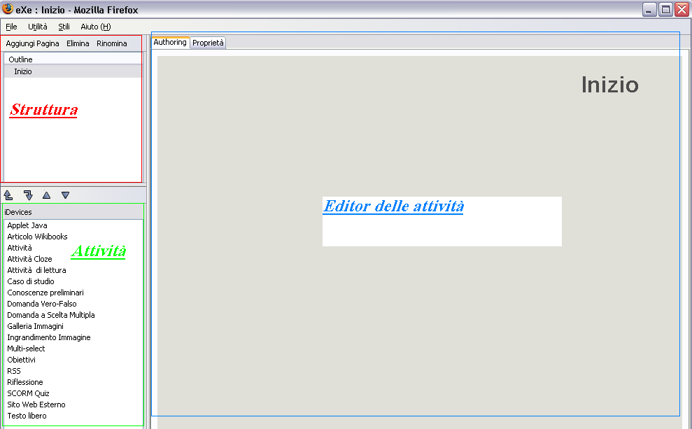
Figura 7: interfaccia eXeLearning

A sua volta, l’area iDevice è suddivisa in tre tipi di attività
- Informazioni → tutte quelle funzioni che consentono di passare dati o fornire informazioni;
    - Visualizzazione pagine esterne;
    - Editor per progettare pagine con immagini e video;

  - Interazioni→ attività per gestire le interazioni con l’utente, come il feed-back e i suggerimenti (riflessioni, test vero/falso, riempimento spazi vuoti,…);
  - Valutazioni→ attività di valutazione compatibili in formato SCORM.

L’area destinata alla struttura mostra appunto la struttura del nostro progetto mentre area dell’editor dell’attività è la sezione più importante perché è là che si sviluppa il corso.
Tra le varie possibilità di realizzazione di LO che eXe Learning offre, ce ne sono due che hanno l’aspetto prettamente didattico:
- la riflessione: fornisce agli studenti l’opportunità di osservare e riflettere sulle loro osservazioni prima di presentarle come lavoro di studio. Non sempre essenziale, se già incluso all’interno dei materiali del corso, ma prevedere un feedback allo studente su alcuni aspetti principali in ciò che si è letto, può rappresentare un valore aggiunto di questa attività. Grazie al pulsante “nascondi” consente di mostrare appunto le informazioni che prima si erano stimolate.
- Attività di lettura: offre agli studenti una struttura per le loro letture. Aiuta a collocare l’attività all’interno di un contesto. È altresì importante indicare con esattezza le referenze dei materiali consultati.
- SCORM quiz: fornisce agli studenti la creazioni di questionari già in formato SCORM la cui valutazione didattica è data dalla piattaforma LMS che deciderà anche il punteggio.
Dopo questa panoramica su eXe Learning vediamo come è stato utilizzato.

Parte 2 del corso di Introduzione agli studi storici con eXe. Analisi

Lezione II
La lezione è stata creata sotto forma di tutoriale ma non come siamo abituati a vederlo. Infatti è molto più simile ad un sito web ma ciò nonostante la funzione è la medesima.
Troviamo in alto sempre il titolo per sapere in ogni momento dove ci troviamo. Con eXeLearning la navigazione è un po’ diversa rispetto ai due programmi visti precedentemente: ha la frecce avanti e indietro in basso per poter sfogliare le pagine e un menù in alto a sinistra.
All’interno di quest’ultimo sono presenti dei link che rimandano alle pagine desiderate.
L’interfaccia sarà la stessa sia per l’esercitazione che per il test.
Una volta inserito il testo che è stato ottenuto dalla trascrizione dell’audio della lezione in presenza con immagine opportunamente modificate, il progetto è stato salvato ed esportato in formato SCORM.

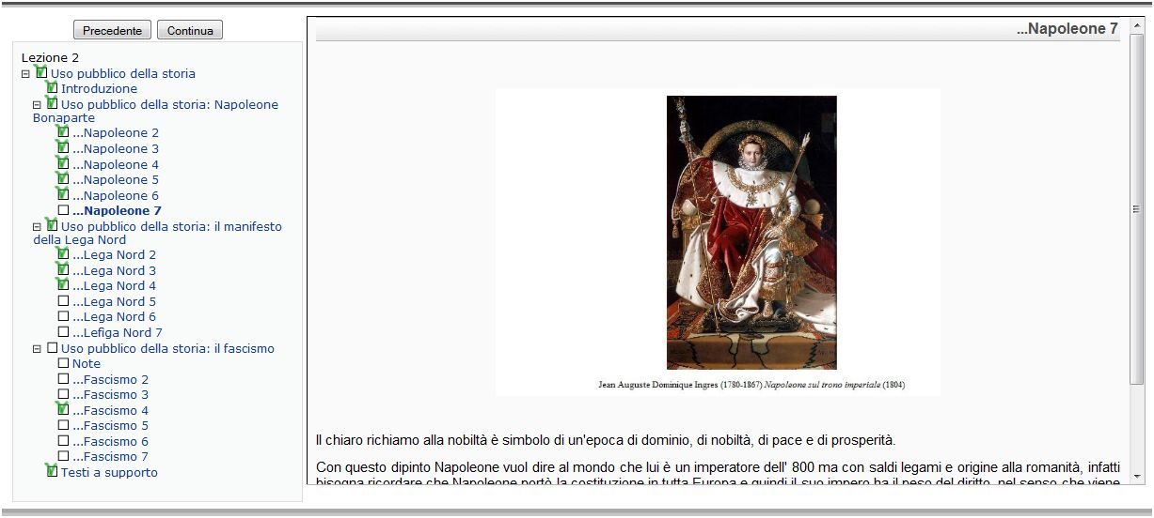
Figura 8: Lezione 2 realizzata con eXe

Esercitazione II
L’esercitazione è nella stessa forma della lezione che possiamo definirla come un tutoriale.
Come testo è stato scelto quello realizzato dalla docente su Moodle (http://moodle.humnet.unipi.it/file.php/68/Laboratorio/laboratorio0102.htm).
L’audio, una volta scaricato dal sito (Moodle), modificato tramite il programma open source Audacity ® e inserito all’interno delle varie videate.
L’interfaccia è stata scelta secondo gusto personale tra quelle offerte dal programma eXe Learning, ed è la medesima della lezione (v. fig.8-9).
Una volta completato il progetto è stato salvato ed esportato in formato SCORM.
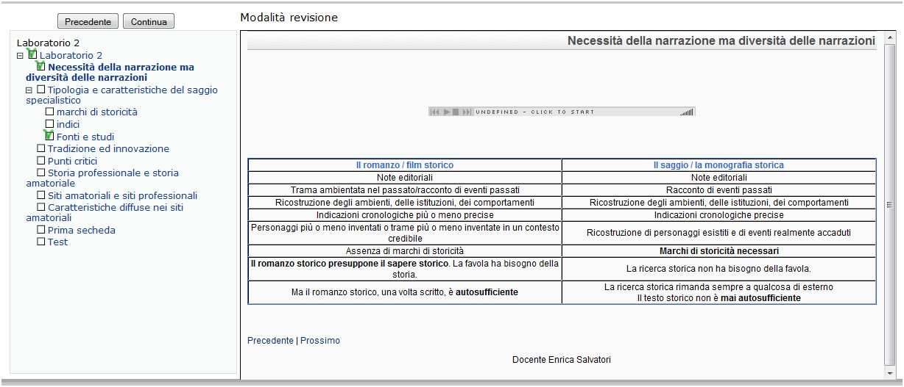
Figura 9: Esercitazione 2 realizzat con eXe

Test sull’apprendimento acquisito II

eXe Learning offre molte possibilità di verifica:
- Domanda vero-falso. È la forma più semplice per domande. Hai due sole possibilità di risposta affermativa o negativa. Possiamo definirla come una domanda a risposta binaria.
- Domanda a scelta multipla. La sua struttura è una domanda, un numero variabile di risposte delle quali solo una è quella corretta.
- Quiz multiselect. È come la domanda a scelta multipla, solo che prevede più di una risposta corretta
- Attività cloze. Si tratta di un’attività esercitativa che permettere di scrivere all’interno di un testo le parole mancanti

Nel caso del test sull’apprendimento acquisito del corso di Introduzione ali studi storici parte 3 è stato scelta come tipologia della domanda vero-falso.
Le proposte (cinque per il momento) sono state elaborate dopo lo studio della lezione e dell’esercitazione.
La valutazione sarà a discrezione della docente.
Naturalmente anche il test è stato esportato in formato SCORM.

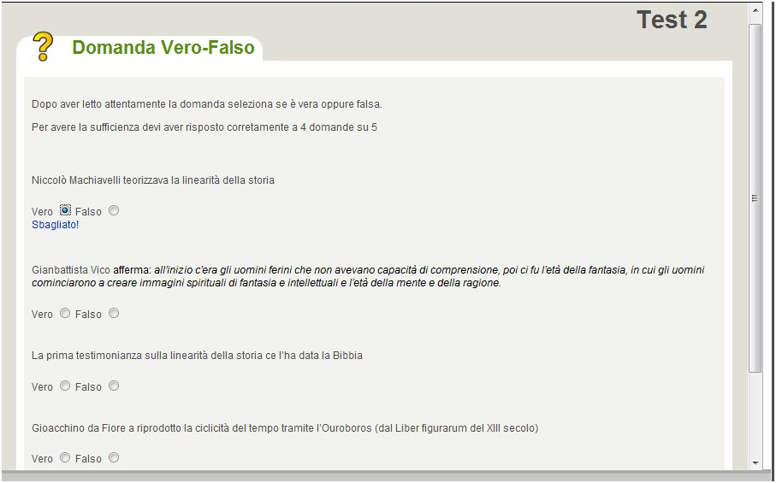
Figura 10: test 2 realizzato con eXe

Vantaggi e Svantaggi
eXe Learning è un software che sotto il profilo tecnico non riscontra alcuna problematica, invece, per quanto riguarda il profilo usabile abbiamo qualche “fastidio”.
Uno di questi appare al momento del salvataggio: come in tutti i programmi, si clicca su file e là dovrebbero comparire i pulsanti salva e salva con nome, ma con eXe non è così. Una volta aperto il menù file ci troviamo di fronte a due pulsanti salva, errori dovuti alla traduzione dell’interfaccia
Grazie al tutoriale di introduzione che troviamo sul sito http://www.exelearning.it/ scopriamo che il primo equivale a salva e il secondo a salva con nome.
Rimanendo in questo ambito incontriamo un altro punto che risulta, ai meno pazienti, davvero fastidioso. Al momento della chiusura del software, una volta cliccata la , ci appare una finestra di alert, (v. fig.2)

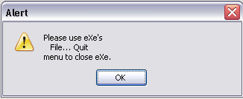
Figura 11: finestra di alert di eXe Learning

come vediamo l’applicazione per essere terminata deve avvenire solo seguendo questa procedura file→ quit

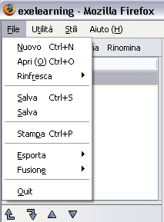
Figura 12: menù "file" di eXe Learning

Infine eXe ci pone di fronte ad un problema a livello di traduzione. Quando andiamo a modificare le proprietà di una pagina abbiamo al posto del pulsante salva, un pulsante con scritto Codice Applet.
Anche in questo caso la spiegazione è stata trovata sul sito web del software.
Insomma agli ideatori di eXe, il salvataggio non piaceva un granché!
I vantaggi offerti sono numerosi. Tra i tanti, uno che dal mio punto di vista è molto utile, è l’avere sul sito, da dove si effettua anche il download, una serie di tutoriali, (sette per l’esattezza), che ci guidano all’utilizzo di eXe.
Un altro punto a favore è la funzione multilingua, eXe infatti è stato tradotto in 34 lingue.
È un software che consente di inserire degli elementi multimediali aventi i seguenti formati: shockwave flash (swf), quicktime, windows media, mp3 (con player XSPF incorporato) e FLV(con player Flow Play incorporato).
Inoltre eXe Learning offre molte applicazioni: test, quiz SCORM, attività didattiche per studenti e infine la possibilità di esportare i files creati in vari formati:

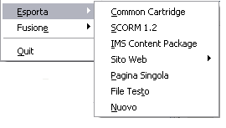
Figura 13: menù per l'esportazione

Infine dopo aver testato il software su una piattaforma LMS (Moodle) ci siamo accorti di un problema di non poco conto: eXe considera ogni videata come un singolo Learning Object: il che porta spesso a dover scartare questo software; si pensi ad un’azienda che utilizza centinaia di LO, che non ritrova più il tracciamento perché ce ne sono migliaia e migliaia di non corrispondenti…
Per quanto riguarda invece il test, esso viene perfettamente tracciato dall’ LMS ma soltanto quello creato mediante SCORM quiz, perché gli altri realizzati con attività cloze, sono soltanto di autoverifica.
Quindi possiamo affermare che eXe Learning è un buon software per la creazione di progetti, ma non esportabili in formato SCORM, ad eccezione dei test, e quindi non fruibili in e-learning.
.

Course Builder su Pegasus LMS®

Che cos’è?
Course Builder è un programma per la progettazione e lo sviluppo di learning object di diversa natura. Esso è basato sulla metodologia CDM® Courseware Design Management.
Per comprendere al meglio come funziona e che cosa offre Course Builder facciamo una breve panoramica del software.
Esso consente di creare: tutoriali, test, video tutoriali, mappe IB e video singolo.
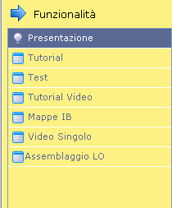

Diamo una breve spiegazione delle varie strategie:
-tutoriale: caratterizzato da slides (ad es. PowerPoint, impress openoffice,..) all’interno delle quali si può inserire immagini, audio e video.
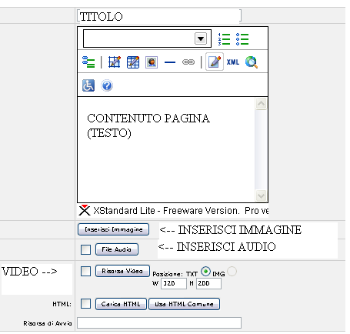

-video-tutoriale: oppure video-lezione è la tipologia che più si avvicina alla lezione in aula. Nella sua forma più completa si mostra come: in alto a sinistra una finestra dove compare il docente (live con la webcam oppure immagine fissa) che spiega mentre il resto della videata è dedicata al testo.

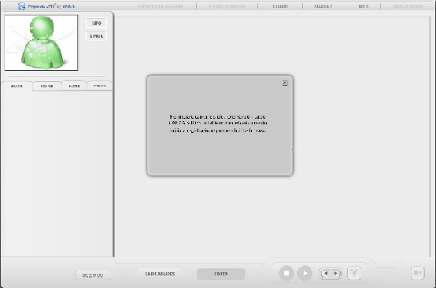

-mappa IB. Iniziamo dicendo che IB significa Information Broker che è un “lavoratore” della conoscenza in grado di utilizzare strumenti efficaci per la ricostruzione del senso della conoscenza.
Una mappa IB è una guida del web oppure di uno specifico tema.
La sua struttura è :
- Titolo del documento n°1
Segmento di testo indicativo dell’informazione disponibile alla fonte n°1 (in <B>)
Fonte n°1 – Link: http://www.urldellafonte1.xx
- Titolo della fonte n°2
Segmento di testo indicativo dell’informazione disponibile alla fonte n°2 (in <B>)
Fonte n°2 – Link: http://www.urldellafonte2.xx
- Titolo della fonte n°3
Segmento di testo indicativo dell’informazione disponibile alla fonte n°3 (in <B>)
Fonte n°3 – Link: http://www.urldellafonte3.xx

-video singolo. Si tratta come dice il nome stesso, dell’inserimento e successiva visione all’interno di una slide, di un video. Esso deve essere salvato sul proprio computer per poi venire caricato all’interno della piattaforma.

Course Builder offre anche diverse tipologie di test: formativo, sommativo e sondaggio.
Il sondaggio è “un indagine esplorativa diretta ad accertare l'esistenza o la consistenza di un fatto o di un fenomeno” (Devoto-Oli, Il dizionario della lingua italiana, 2001).
Il test formativo e il test sommativo invece sono le due peculiarità di prove con valutazione a posteriori in uscita da un’attività. Il primo ha una funzione puramente esercitativa mentre il secondo è un vero e proprio esame.”(Giacomantonio 2007, p.248)
Anche per quanto riguarda la modalità delle risposte abbiamo una scelta.
- Vero/falso: è la forma di risposta più semplice che ci sia.

Questo è un test?
- Vero
- Falso
Figura 14: esempio di domanda vero-falso

- Scelta multipla: è la forma più classica. Ad una domanda vengono associate più risposte, delle quali solamente una è vera.

Figura 15: esempio di risposta a scelta multipla
Di che colore era il cavallo bianco di Napoleone?
- Rosso
- Marrone
- Bianco
- Grigio

- Risposta multipla. Ad una domanda vengono associate più risposte delle quali più di una può essere corretta.

Quali di questi è un numero primo?
- 2
- 11
- 9
- 3
Figura 16: esempio di domanda a risposta multipla

- Abbinamento. E’ una forma meno diffusa di risposta. La struttura è: una domanda e delle risposte che devono essere abbinate tra loro. Un esempio chiarirà meglio il concetto.

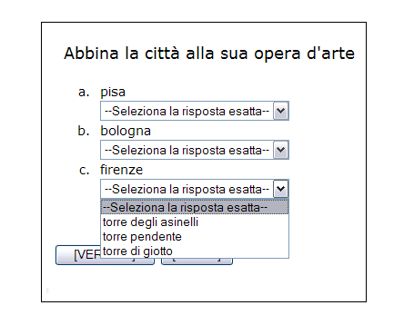
Infine CB ha una sezione, Assemblaggio LO, che ci consente di salvare ed esportare i corsi, anche su CD-Rom. Questa procedura è consentita soltanto ai tutoriali e ai test.

Parte 3 del corso di Introduzione agli studi storici con Course Builder
Prendiamo in esame il corso di Introduzione agli studi storici e come è stato realizzato mediante il programma Course Builder erogato e disponibile dalla piattaforma didattica Pegasus LMS ® .

Lezione III
Per la realizzazione di questa parte del corso abbiamo realizzato un tutoriale.
Le slides sono state realizzate dalla sbobinatura dell’audio registrato durante le lezioni svolte in aula.
Per ogni videata che contiene anche delle immagini è meglio se si utilizzano circa 60 parole, in questo modo la pagina risulta più leggera e comprensibile. Per le slides di solo testo si può arrivare anche sulle 100 parole ma è bene non esagerare!
L’interfaccia è stata scelta tra quelle offerte dal programma, ma si possono anche importare di nuove, ed è di colore rosso che rievoca la disciplina storica. Essa risulta efficace ed usabile in quanto riporta in alto il titolo della pagina, (per non dare un senso di smarrimento all’utente), in basso la barra di navigazione per consentire di “sfogliare” la lezione come è più opportuno (avanti e indietro oppure scegliendo il titolo della pagina che si vuole visionare e passare direttamente ad essa).
Le immagini sono state scaricate dalla piattaforma Moodle, ma opportunamente modificate: esportate in formato .jpeg e ridimensionate, 350*370 (se si tratta di testo + immagine) oppure 680*400 (se si tratta di un immagine grande senza testo).
Il testo, come già accennato precedentemente, è stato ottenuto dalla sbobinatura dell’audio, registrato durante la lezione in presenza, e modificato a seconda delle esigenze con un software open- source Audacity® .
Una volta pronti tutti i materiali si è passati alla creazione del progetto finale che è stato salvato ed esportato in formato SCORM.

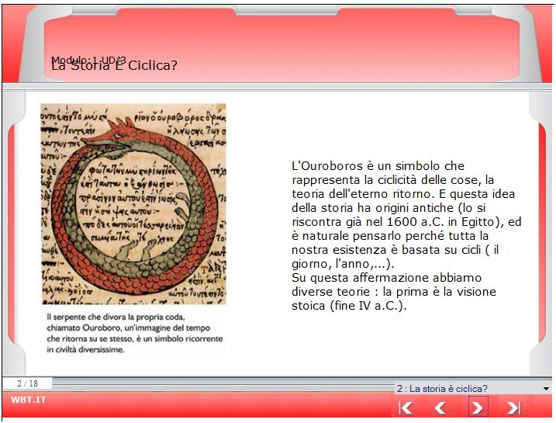
Figura 17: Lezione 3 realizzata con CB

Esercitazione III
Anche per l’esercitazione, come per la lezione, è utilizzata la tipologia del tutoriale.
Le slides sono ricavate dal testo fornito dalla docente sul sito del corso (http://moodle.humnet.unipi.it/course/view.php?id=68), che servono allo studente per orientarsi e per capire alla prima visione di che cosa tratta la pagina selezionata.
Per quanto riguarda l’audio, esso è tratto dall’originale fornito dalla docente.
Per la rielaborazione di quest’ultimo si è utilizzato il programma open – source Audacityche ha permesso di tagliarlo e modificarlo.
Una volta preparati l’audio e il testo si è scelto il template. Si è preferito di colore rosso e molto semplice, in modo da focalizzare l’attenzione sul materiale di studio piuttosto che sulla grafica ed è lo steso della lezione.
Infine è stato inserito il testo con audio all’interno delle slides.
Infine il corso o meglio l’esercitazione è stato salvato e pubblicato anch’esso in formato SCORM.

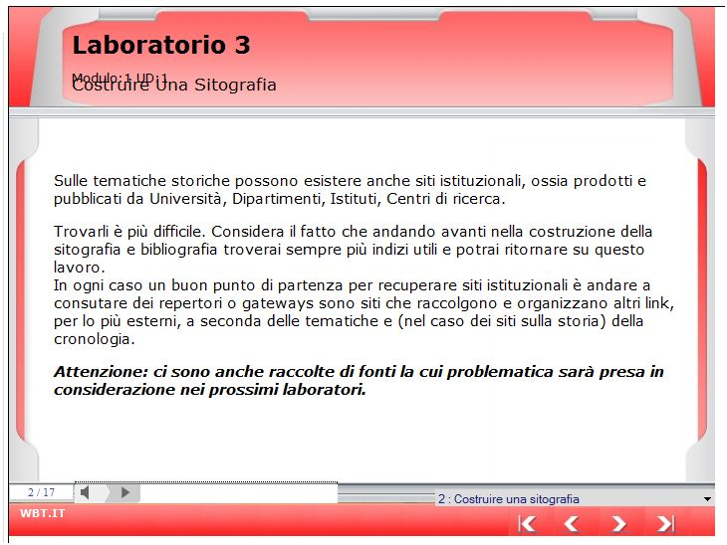
Figura 18: Laboratorio 3 realizzata con CB

Test sull’apprendimento acquisito II
Alla fine della lezione e dell’esercitazione, lo “studente” deve compilare l’apposito test per verificare il suo livello di apprendimento.
Il questionario è stato creato sottoforma di domande a scelta multipla che riguardano sia la lezione che l’esercitazione.
Lo studente una volta concluso il test , a seconda del punteggio ottenuto avrà due possibilità: se l’esito del test è positivo, andrà avanti con il suo percorso, studiando le lezioni e i laboratori successivi; in caso di esito negativo invece lo studente dovrà ripetere lo studio sia della lezione che l’esercitazione e compilare nuovamente il test.
Il test una volta realizzato è stato esportato in formato SCORM, inserito nella piattaforma Moodle e monitorato.

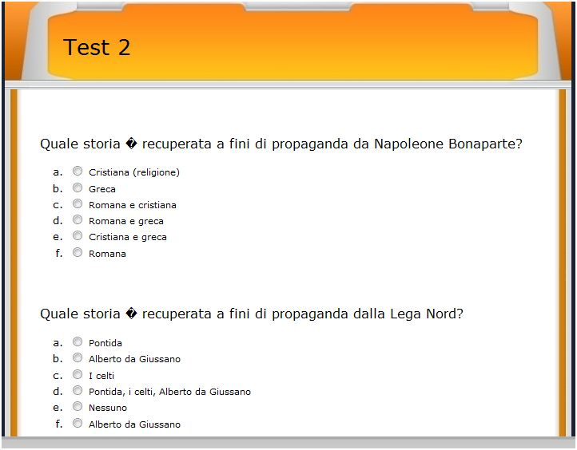
Figura 19: Test 3 realizzata con CB

Vantaggi e Svantaggi
Course Builder (CB) su Pegasus LMS ® è un software molto valido che presenta però, come altri suoi concorrenti alcuni vantaggi e svantaggi.
Parlando dei vantaggi di questo software, quello che emerge è la sua facilità nell’utilizzo. Data la chiarezza della sua interfaccia, CB consente anche ai non esperti la realizzazione di un buon prodotto.
È compatibile con gli standard SCORM ovvero i files possono essere esportati e acquisiti in questo formato.
Inoltre consente di inserire dei propri template oltre a quelli offerti dal software stesso. Permette l’inserimento di immagini (.jpg), video (.flv, .swf) e audio(.mp3) all’interno delle videate. E offre un buon assortimento di test per la verifica.
Purtroppo “non è tutto oro quello che luccica” e a mio avviso, il programma riscontra diversi svantaggi che sono più o meno fastidiosi.
Facciamo un esempio concreto. Si ha disposizione un testo da inserire in un tutoriale di 3717 parole e all’interno di ogni videata sono preferibili 60 parole con immagini incluse.

Quindi facendo un semplice conto:
3717 / 60 = 61.95 → 62 slides

dove 3717 sono le parole del testo; 60 sono le parole per una singola slide.

Per ogni videata con CB si deve:
- compilare le varie form (titolo, contenuto pagina)
- inserire se si desidera video, foto e audio
- salvare e uscire
- premere su anteprima per poterla visionare.
Per la realizzazione del nostro esempio avremmo dovuto ripetere questa operazione ben 62 volte.
Insomma, come è facile capire finché si tratta di poche slides si può anche fare ma quando il numero di slides comincia ad aumentare diventa un vero e proprio problema.
E ancora, non tutto è esportabile, in Cd-Rom, perché la funzione di assemblaggio consente soltanto a due tipologie didattiche questa operazione ovvero il tutoriale e il test.
Possiamo affermare che queste problematiche affrontate sono tutte riconducibili alla versione non aggiornata di CB.
Inoltre per completare il lavoro, l’intera parte (lezione, esercitazione e test) è stata inserita sulla piattaforma Moodle per essere monitorata e per verificarne la correttezza.
Il monitoraggio ci mostra il tempo utilizzato dallo studente per concludere le varie unità e i tentavi effettuati.
Questa operazione era stata realizzata anche dalla piattaforma Pegasus LMS, dato che è il prodotto è stato realizzato su essa e si sono potuti notare che i risultati sono i medesimi.

La valutazione del test è perfettamente tracciata sia dalla piattaforma Moodle che per la piattaforma Pegasus LMS.

Per concludere possiamo affermare che nel complesso Course Builder è un buon software per la creazione di Learning Object.

Valutazione dei costi
Dopo aver realizzato tutti i nostri Learning Object, tre lezioni , tre laboratori e tre test è arrivato il momento di parlare del lato economico.

Lezioni

Come si è potuto notare nel paragrafo 2.6.1, l’idea iniziale per la realizzazione delle lezioni era quella di creare dei video-tutoriali.
Come mai non è stato così?
Dunque, innanzitutto occorre fare una premessa il titolo del paragrafo era “un corso ideale”!
Il video- tutoriale che sarebbe stato prodotto avrebbe dovuto avere la seguente struttura:

- immagini (ridimensionate a seconda delle esigenze);
- testo (creato appositamente per un corso a distanza);
- audio (realizzato in “laboratorio”);
- video (registrato dalla docente che spiegava gli argomenti trattati).

Se questo progetto fosse stato realizzato in un’azienda le figure interessate sarebbero state: per il punto a) un tecnico grafico, b) un esperto di contenuti, c) uno speaker, d) un cameraman.

Tutto questo, nella sua completezza, ha dei costi che verranno riportati nella tabella sottostante.

Figura professionale | Costo
ICD | € 40–60 all’ora
Tecnico grafico | € 40-50 all’ora
Esperto di contenuti | € 80-120 all’ora
Cameraman | € 40–60 all’ora
Speaker professionale | € 0,50-1,00 al secondo

Dunque facendo un conto approssimativo basato su un’ora di lavoro, il costo per una singola lezione sarebbe di :

40 + 80 + (0.50 * 3600) + 40 + 40 = 2000 €

Per le tre lezioni del nostro progetto il costo sarebbe di

2000 * 3 = 6000 €.

Come si può notare è una cifra notevole considerando che è il costo delle sole lezioni. Ma dobbiamo fare due precisazioni: se il cameraman viene sostituito da una webcam i costi si abbassano (160 € totali) perché non si ha neanche più il bisogno dello speaker. Ma noi stiamo parlando di un corso perfetto quindi lasciamo il costo ottenuto grazie all’impiego del cameraman. L’altra precisazione da fare è che anche se ci sembra una cifra elevata siamo perfettamente in linea con il mercato!
A questo punto vediamo il costo per un tutoriale con tutti i materiali pronti (testo ed immagini). Con l’aiuto di un grafico modifichiamo le immagini.

 | Costi
Tutoriale | € 650-1000 all’ora
Tecnico grafica | € 40-50 all’ora

Ovvero 650 + 40 = 690 €

C’è una bella differenza! Quindi il primo motivo di questa scelta è quello economico ma non va sottovalutata la questione del tempo.
Se il progetto viene assegnato a degli esperti il tempo che il docente risparmia è notevole, ma se questo non è possibile e il docente deve crearsi tutto il progetto da solo, la convenienza viene meno.

Basso costo → Alto “spreco” di tempo
Costo elevato → Assenza di “spreco” di tempo

Esercitazione
Al contrario della lezione, per l’esercitazione abbiamo mantenuto l’idea iniziale ovvero sono stati realizzati dei tutoriali.
Andiamo a vederne i costi.

Figura professionale | Costi
ICD | € 40-60 all’ora
Tutoriale con i materiali già pronti  (testo creato dalla docente) | € 650-1000 all’ora
Tecnico audio | € 40-50 all’ora
Tecnico grafica | € 40-50 all’ora

Il testo del nostro tutoriale è quello che si trova nella pagina del corso su Moodle.
L’audio è registrato durante le lezioni in aula ed è stato modificato eliminando le pause, le domande, ecc…e poi opportunamente tagliato per inserirlo all’interno delle singole slides. Lo stesso vale per le immagini, esse sono reperibili su Moodle http://moodle.humnet.unipi.it/course/view.php?id=68 e sono state modificate a seconda delle esigenze.

Quindi il costo del nostro progetto, calcolato su un’ora di lavoro è:

650 + 40 + 40 + 40 = 770 € per un solo l’esercitazione

770 * 3 = 2310 €

Adesso facciamo un altro calcolo andando a vedere quanto sarebbe il prezzo della realizzazione dell’esercitazione se fosse stato assegnato ad un’azienda e avessimo avuto: il testo realizzato dalla docente; uno speaker per spiegare l’argomento trattato e un tecnico grafico per il miglioramento delle immagini.

 | Costo
ICD | € 40-60 all’ora
Tutoriale | € 650-1000 all’ora
Speaker | € 0.50-1.00 / secondo
Tecnico grafica | € 40-50 all’ora

L’audio totale di tutti i laboratori è di 2 ore 30 minuti e 81 secondi ovvero 9049 secondi.

9049 * 0,50 = 4524.5 €

Il costo dell’esercitazione, escluso il costo dello speaker che inseriremo in seguito, è di :
40 + 650 + 40 = 730 €
730 * 3 = 2190 €

Il costo totale dell’esercitazione è di
:
2190 + 4524.5 = 6714,5 €

Test sull’apprendimento acquisito
A conclusione delle lezioni e dei laboratori troviamo i test che verificano l’apprendimento acquisito. Ne sono stati creati tre, tutti di diverso tipo: uno a risposta multipla, un vero/falso e una selezione multipla. Il costo è il medesimo per tutti.
 | Costi
Test | € 650- 1000
ICD | € 40-60

Qui il conto è semplice:
(650 + 40)* 3 = 2070 €
per il test ideato da un’azienda mentre quello da noi realizzato è di:

650* 3 = 1950 €
Per concludere questa “carrellata” di costi riportiamo il totale dell’intero progetto tenendo sempre presente che il riferimento che facciamo si basso su un costo medio - basso e quindi potremmo trovare sul mercato sia corsi che vengono a costare molto meno oppure molto di più:

Progetto | Totale
Nostro | 4950 €
  (lezione) | 690
  (esercitazione) | 2310
  (test) | 1950
Aziendale | 14784,5 €
  (lezione) | 6000
  (esercitazione) | 6714.5
  (test) | 2070

Considerazioni e conclusioni

La trasformazione di un corso in presenza in un corso online di qualità, comporta alle sue spalle un notevole lavoro di progettazione e delle problematiche di non poco conto.
Quello che ho realizzato ci consente di capire bene di che cosa si sta parlando.
Dobbiamo però fare subito una precisazione: per creare un corso multimediale abbiamo preso in esame il corso di Introduzione agli studi storici (modulo A). Esso in un certo senso aveva già una parte relativa all’e-learning ovvero, lo studente poteva scaricare l’audio della lezione e riascoltarlo dove e quando gli era più opportuno. Questa tipologia, a mio avviso è insufficiente per l’apprendimento perché non si tratta di un audio perfetto ma di un audio di una lezione in presenza quindi con pause, rumori, domande degli studenti,che distraggono l’attenzione dell’ascoltatore. Lo sforzo quindi che si deve fare è notevole e ai fini dell’apprendimento risulta insoddisfacente.
Il “corso” da me realizzato si può definire più che sufficiente in quanto è articolato nel seguente modo:
- LEZIONE: testo con immagini a sopporto;
- ESERCITAZIONE: testo e audio (quest’ultimo è quello registrato in aula ma modificato);
- TEST: per verificare se e come è avvenuto l’apprendimento.
Ho affermato che il risultato è più che sufficiente e non buono od ottimo perché per renderlo tale, l’audio che abbiamo nell’esercitazione dovrebbe essere registrato da uno speaker mentre io ho utilizzato quello della lezione in presenza (ripulito e riadattato).Inoltre bisogna dire che per avere un ottimo corso di e-learning, anche se basato su un corso in presenza, occorre crearlo ex-novo facendo dei piani economici, perché l’e-learning è anche la parte industriale dell’apprendimento, e ragionare quindi sia sui costi che sui guadagni.
Naturalmente creare LO ha un costo come abbiamo visto nel capitolo 6 che ci porta a prendere decisioni diverse rispetto alle idee iniziali.
Anche il software che “crea” i LO è molto importante perché più è semplice e completo, migliori saranno i risultati e minori (forse) saranno i tempi di realizzazione e quindi minori i costi.
Come è facile capire, non basta prendere un corso svolto in un’aula reale e metterlo online, ma bisogna scegliere le strategie didattiche che rendono l’apprendimento più rapido ed efficace, bisogna stabilire i ruoli cioè chi si occupa di che cosa e poi, bisogna realizzarlo e testarlo.
La soluzione migliore non necessariamente risulta quella che produce un prodotto di migliore qualità, ma quella che consente – come spesso accade – un rapporto migliore qualità/prezzo, che nel nostro caso si traduce in un miglio rapporto tra risultato finale in termini di efficacia e costo orario + difficoltà di realizzazione.

Sitografia

- Webdieci.com, voce E-learning
http://www.webdieci.com/docs/formazione/44_e-learning/E-learning_600.asp
- Wikipedia, voce E-learning
http://it.wikipedia.org/wiki/E-learning
- Wikipedia, voce Learning Management System
http://it.wikipedia.org/wiki/Learning_Management_System
- Wikipedia, voce Learning Object
http://it.wikipedia.org/wiki/Learning_object
- CourseLab
http://www.courselab.com/
- eXeLearning
http://www.exelearning.it/
- eXeLearning, voce Brochure e materiale
http://www.exelearning.it/diffondi-exe/brochure-e-materiale-informativo.html
- Slideshare present yourself,
http://www.slideshare.net/m_giac/pegasus-lms-lezione1
- Wikipedia, voce Shockwave flash
http://it.wikipedia.org/wiki/ShockWave_Flash
- Wikipedia, voce Quicktime
http://it.wikipedia.org/wiki/Quicktime
- Wikipedia, voce Windows Media
http://it.wikipedia.org/wiki/Quicktime
- OTE, osservatorio tecnologico per la scuola, ministero della pubblica istruzione, voce Elearning
http://www.osservatoriotecnologico.it/internet/e-learning.htm
- OTE, osservatorio tecnologico per la scuola, ministero della pubblica istruzione, voce Concetti generali
http://www.osservatoriotecnologico.it/internet/e-learning/concetti_generali_e-learning.htm#fasi
- Wikipedia, voce LMS
http://it.wikipedia.org/wiki/LCMS
- OTE, osservatorio tecnologico per la scuola, ministero della pubblica istruzione, voce Piattaforme open-source
http://www.osservatoriotecnologico.it/internet/e-learning/piattaforme_OSS_e-learning.htm
- Docenti.org, voce Learning Object
http://www.docenti.org/TD/strumenti/learning_obj.htm#due
- Moodle, voce What is Moodle?
http://docs.moodle.org/en/About_Moodle
- Wikipedia, voce Moodle
http://it.wikipedia.org/wiki/Moodle
- Wbt.it, Giacomantonio, Marcello. Le strategie didattiche per l’e-learning in “il giornale dell’e-learning”, numero 3 anno 1.
http://www.wbt.it/index.php?pagina=270
- CT2 Srl, voce LMS e LCMS
http://www.ct2.it/index.php?option=com_content&task=section&id=18&Itemid=178
- Wikipedia, voce WYSIWYG
http://it.wikipedia.org/wiki/Wysiwyg

Bibliografia

- Marcello Giacomantonio. Learning Object, progettazione di contenuti didattici per l’e-learning. Roma, Carocci
- Giacomo Devoto – Gian Carlo Oli, Il dizionario della lingua italiana su CD-Rom. Le Monnier 2000-2001

Appendice

Abbreviazioni

AICC: Aviation Industry CBT (Computer-Based Training) Committee
CB: Course builder
CBT: Computer based training
CDM: Courseware Design Manger
CF: Content Fragment
CMS: Content Management System
CO: Content object
EXE: eXe learning
FAD: Formazione a distanza
IB: Information Broker
ICD: Instructional content design
IMS: Instructional Management Systems
LCMS: Learning content management system
LMS: Learning management system
LO: Learning object
MOODLE: Modular Object-Oriented Dynamic Learning Environment
RLO: Reusable Learning Objects
SCORM: Shareable Content Object Reference Model
VLE: Virtual Learning Environment
WYSIWYG: What You See Is What You Get

Ringraziamenti

Beh questa pagina è forse la più difficile di tutte perché ho paura di dimenticare qualcuno (speriamo di no!!!).
Innanzitutto vorrei ringraziare i miei genitori, che oltre ad avermi sostenuto economicamente, e non è poco, hanno sempre creduto in me dandomi la forza e il coraggio di andare avanti nella vita e negli studi…
Ringrazio poi Leonardo, che anche lui ha creduto sempre in me, sopportando i miei scleri, e non sono pochi, standomi sempre vicino…Grazie!
Un grazie particolare va a Silvia, con lei ho iniziato e concluso il mio cammino universitario (la prima parte almeno!!!). Ci siamo conosciute il primo giorno e fino all’ultimo siamo state insieme…!! Mi mancherai!!!
Grazie alle mie coinquiline, Ilaria e Diletta, che sono con me da quattro e tre anni e hanno dovuto sopportare esaurimenti, lamenti ma anche gioie.
Grazie anche a tutta la mia famiglia!!!
Infine vorrei ringraziare TUTTI i miei compagni di facoltà che mi hanno accompagnata in questo percorso e TUTTI i miei amici elbani e non!!

Un grazie ancora a tutti!

Cinzia

http://www.apple.com/it/itunes/
http://moodle.humnet.unipi.it/course/view.php?id=68
. SCORM - "Shareable Content Object Reference Model" (Modello di Riferimento per gli Oggetti di Contenuto Condivisibili). È una raccolta di specifiche tecniche che consentono ai contenuti digitali di essere indipendenti da una piattaforma. Il più diffuso è SCORM 1.2 ma esiste anche 1.3.
per l’ateneo pisano: http://moodle.humnet.unipi.it altrimenti http://moodle.org
http://www.apple.com/it/itunes/
WYSIWYG: è l’acronimo per What You See Is What You Get, “quello che vedi lo ottieni in realtà”.
http://moodle.humnet.unipi.it/file.php/68/Laboratorio/laboratorio0101.htm
Core education: (http://core-ed.net/) organizzazione no profit per la ricerca e per l’istruzione a Christchurch, Nuova Zelanda.
bulgaro, bretone, catalano, cinese, cinese (taiwan), ceco, olandese, inglese, estone, ewe, francese, galiziano, tedesco, greco, ungherese, indonesiano, islandese, italiano, giapponese, cambogiano, maori, norvegese, olandese, polacco, portoghese , Spagnolo, slovacco, sloveno, svedese, tailandese, tagalog, twi, ucraino, zulu
bulgaro, bretone, catalano, cinese, cinese (taiwan), ceco, olandese, inglese, estone, ewe, francese, galiziano, tedesco, greco, ungherese, indonesiano, islandese, italiano, giapponese, cambogiano, maori, norvegese, olandese, polacco, portoghese , Spagnolo, slovacco, sloveno, svedese, tailandese, tagalog, twi, ucraino, zulu
SWF. Formato proprietario di AdobeFlash
Quicktime: sviluppato dalla Apple, è un contenitore che racchiude audio, video, immagini virtuali e altri tipi di informazioni multimediali come per esempio un filmato Flash
WindowMedia: supporta Windows Media Video (WMV), Windows Media Audio (WMA), e Advanced Systems Format (ASF)
CDM: è un processo di dieci macroazioni incentrato sugli obiettivi previsti. Permette di progettare il lavoro passo dopo passo dove si entra sempre più nello specifico.
Ricordo che stiamo parlando della piattaforma Pegasus LMS ®.
Course Builder abbreviamo CB
Audacity: http://audacity.sourceforge.net/
Nella videata c’è scritto Test 2 per un errore di battitura.
Questo suggerimento vale per tutti i generatori di tutoriali per rendere leggero il lavoro! Un LO caratterizzato da 3717 parole è troppo lungo e andrebbe suddiviso in più tutoriali.
Questi costi sono reali forniti dall’amministratore delegato di Wbt.it Srl (www.wbt.it )e del consorzio Omniacom (www.omniacom.org), Marcello Giacomantonio.
Questi costi sono reali forniti dall’amministratore delegato di Wbt.it Srl (www.wbt.it) e del consorzio Omniacom (www.omniacom.org), Marcello Giacomantonio.

